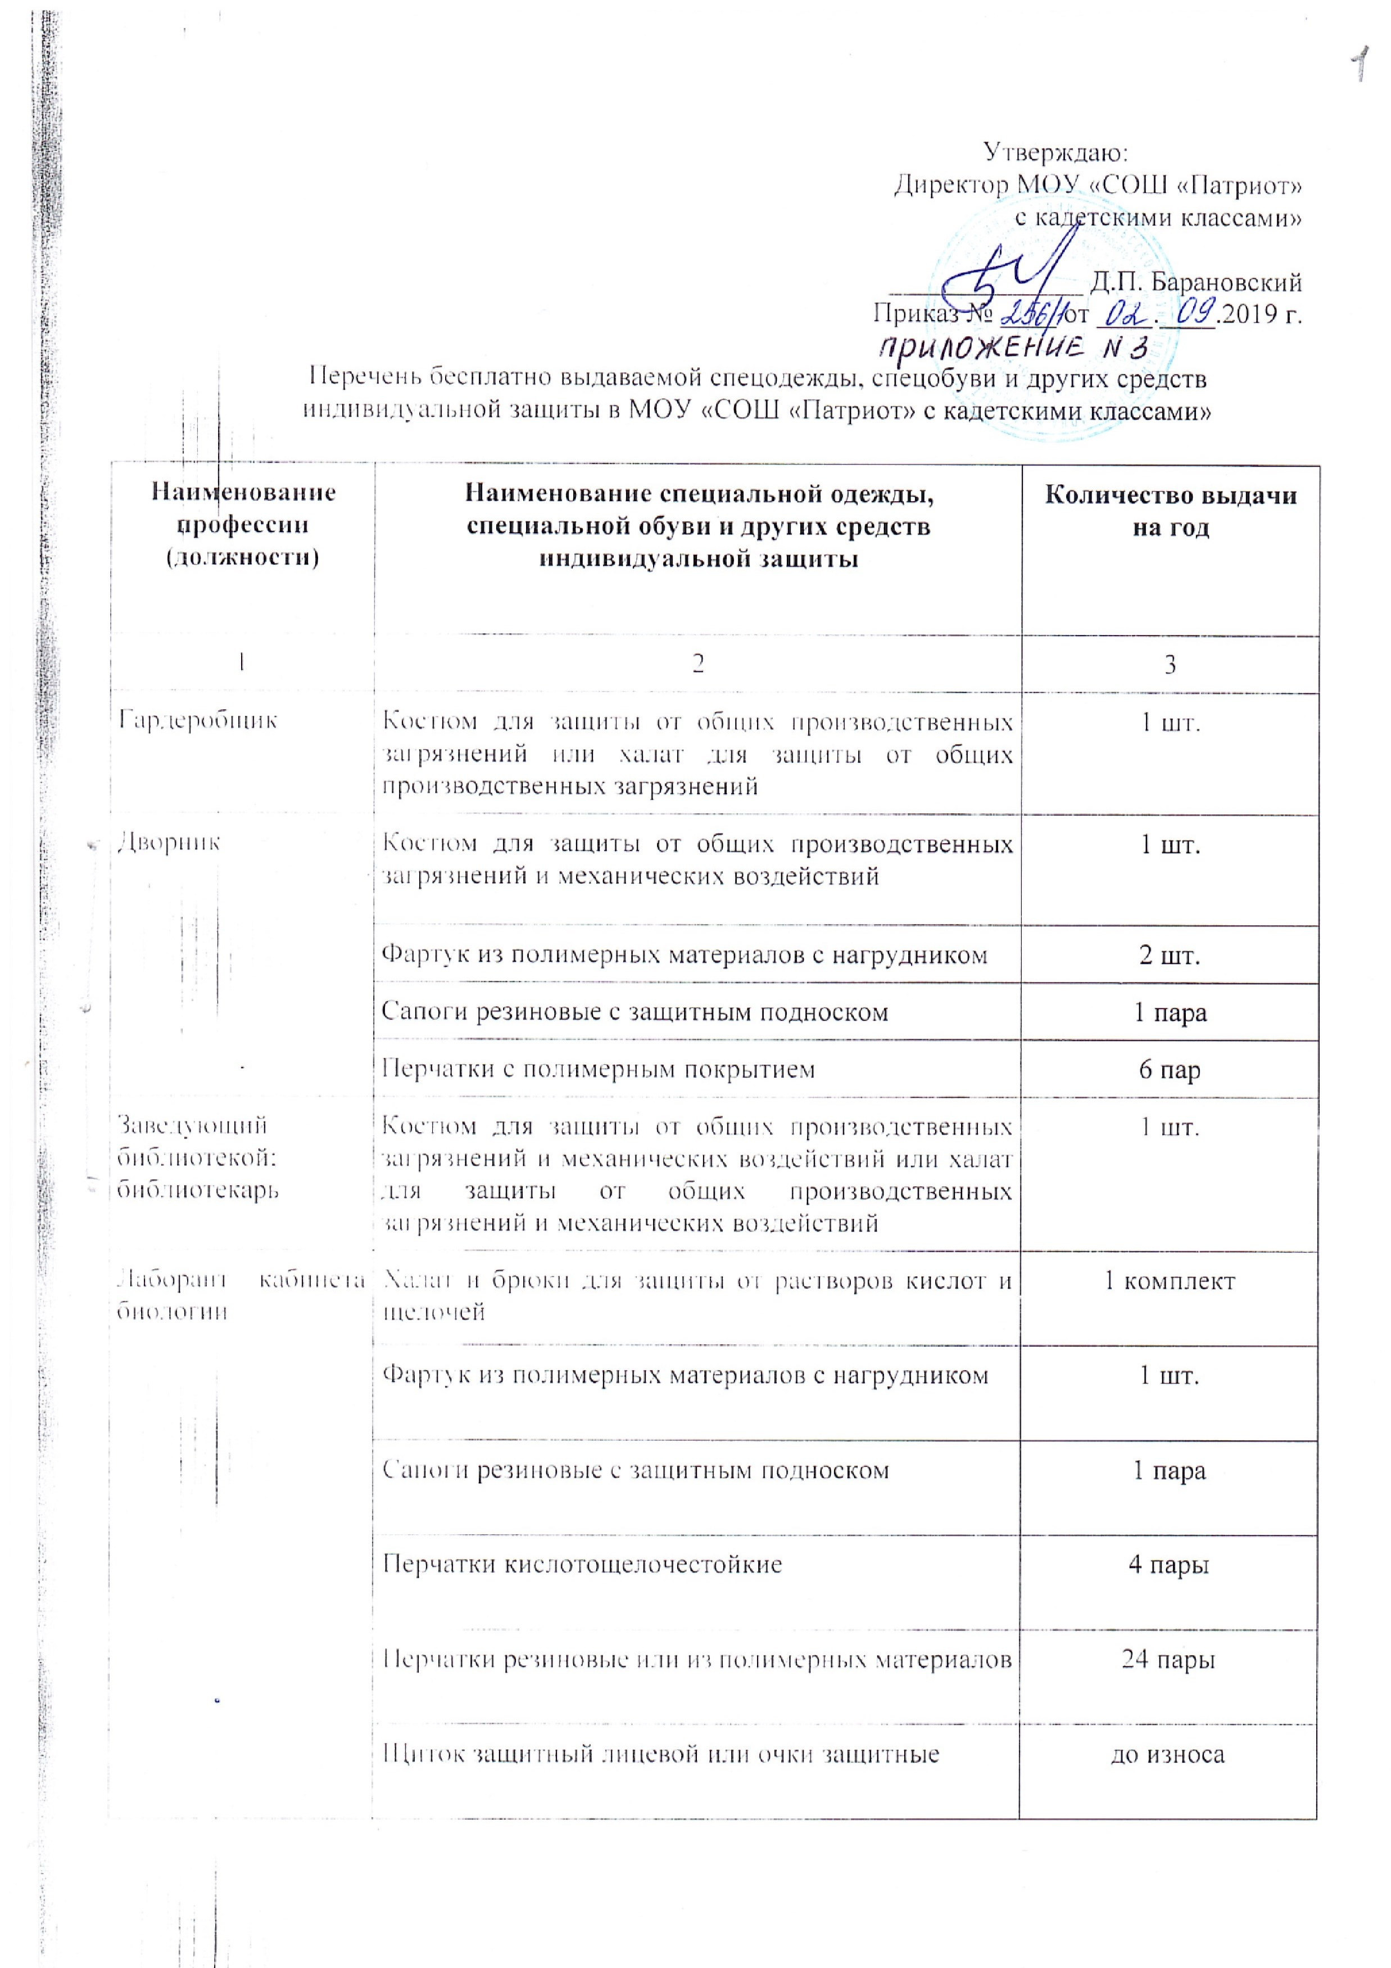
 | Средство индивидуальной защиты органов дыхания фильтрующее или изолирующее | до износа
Лаборант кабинета физики | Халат для защиты от общих производственных загрязнений и механических воздействий | 1 шт.
 | Фартук из полимерных материалов с нагрудником | 2 шт.
 | Перчатки с полимерным покрытием | 12 пар
 | Очки защитные | до износа
 | Средство индивидуальной защиты органов дыхания фильтрующее | до износа
лаборант кабинета химии | Костюм для защиты от общих производственных загрязнений и механических воздействий или халат для защиты от общих производственных загрязнений и механических воздействий | 1 шт.
 | Фартук из полимерных материалов с нагрудником | дежурный
 | Перчатки с полимерным покрытием или перчатки с точечным покрытием | 12 пар
 | Перчатки резиновые или из полимерных материалов | 12 пар
 | Очки защитные | до износа
 | Средство индивидуальной защиты органов дыхания фильтрующее или изолирующее | до износа
Рабочий по комплексному обслуживанию зданий; (слесарь) | Костюм для защиты от общих производственных загрязнений и механических воздействий | 1 шт.
 | Сапоги резиновые с защитным подноском | 1 пара
 | Перчатки с полимерным покрытием | 6 пар
 | Перчатки резиновые или из полимерных материалов | 12 пар
 | Щиток защитный лицевой или очки защитные | до износа
 | Средство индивидуальной защиты органов дыхания фильтрующее | до износа
Слесарь-сантехник | Костюм для защиты от общих производственных загрязнений и механических воздействий | 1 шт.
 | Сапоги резиновые с защитным подноском или сапоги болотные с защитным подноском | 1 пара
 | Перчатки с полимерным покрытием | 12 пар
 | Перчатки резиновые или из полимерных материалов | 12 пар
 | Щиток защитный лицевой или очки защитные | до износа
 | Средство индивидуальной защиты органов дыхания фильтрующее или изолирующее | до износа
Сторож (вахтер) | Костюм для защиты от общих производственных загрязнений и механических воздействий | 1 шт.
 | Сапоги резиновые с защитным подноском | 1 пара
 | Перчатки с полимерным покрытием | 12 пар
Уборщик служебных помещений | Костюм для защиты от общих производственных загрязнений и механических воздействий или халат для защиты от общих производственных загрязнений и механических воздействий | 1 шт.
 | Перчатки с полимерным покрытием | 6 пар
 | Перчатки резиновые или из полимерных материалов | 12 пар
Электрик | Костюм для защиты от общих производственных загрязнений и механических воздействий | 1 шт.
 | Сапоги резиновые с защитным подноском | 1 пара
 | Перчатки с полимерным покрытием | 6 пар
 | Боты или галоши диэлектрические | дежурные
 | Перчатки диэлектрические | до износа
 | Очки защитные | до износа
 | Средство индивидуальной защиты органов дыхания фильтрующее | до износа

